Opole , 13 lipca 2018 r.

Informacja prasowa

Opole Wschodnie z windą i przebudowany wiadukt
Prawie 34 mln zł przeznaczą PKP Polskie Linie Kolejowe S.A. na przebudowę wiaduktu nad ul. Oleską w Opolu. Prace zapewnią sprawny przejazd większej liczby cięższych składów m.in. do Elektrowni Opole. Dzięki inwestycji pasażerowie zyskają większy komfort na przystanku Opole Wschodnie. Będzie tam wygodniejszy peron z windą.

Odnowiony wiadukt, estakada i tory
Zasadniczy zakres prac obejmuje wzmocnienie i odnowienie wiaduktu kolejowego nad ul. Oleską w Opolu wraz z estakadą. Tory, ułożone na tym obiekcie, zostaną dostosowane dla ruchu pociągów z prędkością do 120 km/godz. (towarowych do 100 km/godz.). Wymienionych zostanie 8 rozjazdów. Roboty obejmą również wymianę sieci trakcyjnej – wraz z konstrukcjami wsporczymi. Przebudowa umożliwi przejazd ciężkich składów towarowych o nacisku
na oś 221 kN. Jest to szczególnie ważne, gdyż trasą kursują m.in. pociągi towarowe do elektrowni Opole i cementowni Odra.
- Inwestycja PKP Polskich Linii Kolejowych S.A. to ważne rozwiązanie dla systemu komunikacyjnego zarówno dla kolei jak i Opola. Podróżni wygodniej wsiądą do pociągów, a miasto będzie mogło usprawnić ruch drogowy. Poprawi się również transport towarów po torach do zakładów ważnych nie tylko dla Opolszczyzny, dzięki czemu zyska gospodarka regionu – mówi - Violetta Porowska, wicewojewoda opolski.
Łatwiej w podróż z przystanku Opole Wschodnie
Przebudowa obejmie również przystanek Opole Wschodnie. Po modernizacji peron będzie dostępny dla osób z ograniczoną mobilnością, gdyż zostanie zamontowana winda. Nowa nawierzchnia peronu zostanie wyżej posadowiona, przez co dogodniejsze będzie wsiadanie
i wysiadanie z pociągu. Na peronie zostanie zamontowane nowe oświetlenie oraz wiata i ławki. Orientację ułatwi nowe oznakowanie i gabloty informacyjne.
Przebudowa wiaduktu, realizowana przez PKP Polskie Linie Kolejowe S.A., przygotuje warunki do poszerzenia jezdni i umieszczenia traktu dla pieszych w osobnym przejściu „otworzonym”
w estakadzie. To w przyszłości znacznie ułatwi komunikacje drogową.
Wiadukt kolejowy nad ul. Oleską wybudowany był w 1926 r. Roboty przy obiektach, znajdujących się w rejestrze ochrony zabytków, będą prowadzone w uzgodnieniu z konserwatorem zabytków.
Zadanie będzie realizowane w formule projektuj i buduj przez INTOP Warszawa Sp. z o.o. Wykonawca sporządzi dokumentację projektową i na jej podstawie przeprowadzi roboty budowlane. Termin realizacji wynosi 23 miesiące.
Zadanie pod nazwą „Poprawa bezpieczeństwa i likwidacja zagrożeń eksploatacyjnych na linii 277 Opole Groszowice – Wrocław Brochów wraz z łącznicami” - przebudowa wiaduktu w km 6,420 wraz z rewitalizacją estakady i robotami towarzyszącymi w stacji Opole Wschodnie w ramach projektu „Poprawa bezpieczeństwa i likwidacja zagrożeń eksploatacyjnych na sieci kolejowej” o wartości 33 980 400 jest finansowane ze środków budżetowych.

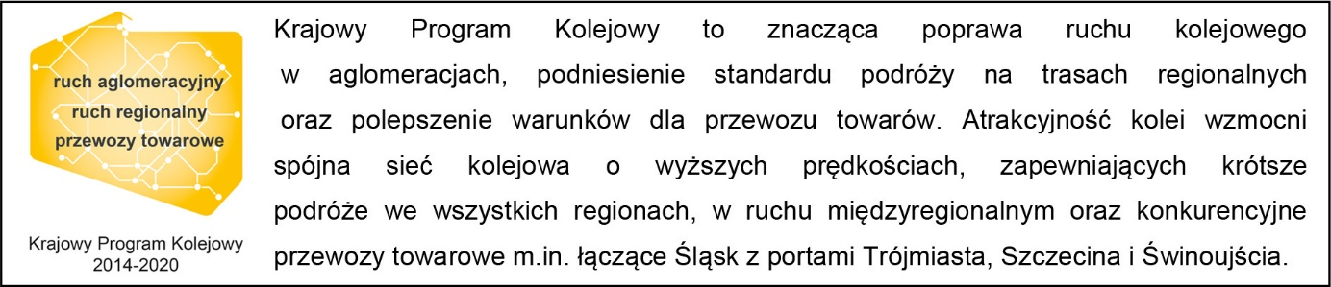
Kontakt dla mediów:
Kontakt dla mediów:
Mirosław Siemieniec
Rzecznik prasowy
PKP Polskie Linie Kolejowe S.A.
rzecznik@plk-sa.pl
694 480 239

